加西贝拉压缩机有限公司
威露士洗衣液采购

招

标

文

件

加西贝拉压缩机有限公司
2023年2月

第一章 综 合 说 明
1.1项目名称
1.1.1加西贝拉2023年三八妇女节威露士洗衣液套装采购。
1.2招标内容
威露士洗衣液8L（4瓶装，2L4），供货数量约800份。
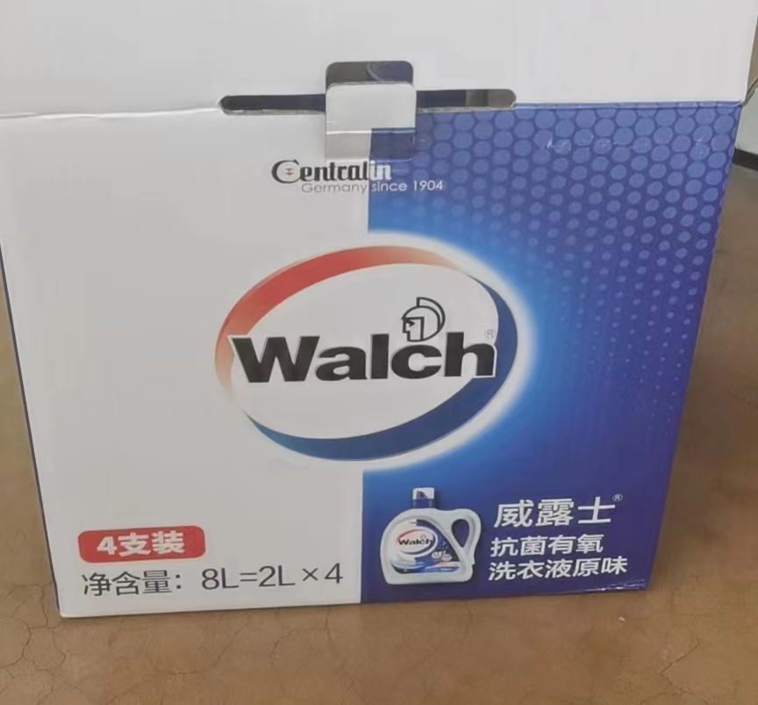

1.3项目要求
1.3.1 投标单位必须具有日用品生产或销售相关合法资质。
1.3.2投标单位提供报价的同时必须提供产品大致生产日期并提供样品并封存，确定中标单位后，必须按照样品进行供货。
1.3.3按照我公司要求的时间、地点、数量，及时将货品送到，保证按时发放。

第二章 报 价 要 求
2.1日程安排
2.1.1招标公示时间：2023年2月17日- 2月23日。
2.1.2投标单位投标时须提供营业执照及资格证书，以备资格审查。公示期间进行答疑，答疑形成的纪要（书面文件）同招标文件一起可作为报价的依据。
2.1.3报价时间截止2023年2月24日下午15:00时，标书和样品送（寄）至加西贝拉压缩机有限公司（浙江省嘉兴市南湖区亚中路588号707室）工会办公室，同时缴纳投标保证金必须从投标单位账户电汇至加西贝拉公司账户(单位名称：加西贝拉压缩机有限公司，账户：中国建设银行嘉兴分行营业部，账号：33001638047059112233)。
2.1.4联系人：王丽艳，联系电话：0573-82586206。
2.2投标要求
2.2.1投标单位必须经工商等机关注册登记的合法企业，具备日用品生产或经销的营运资质。经营及资信状况良好，有能力保证供应质量优良、价格优惠的货品，并能及时供货、服务周到。
2.2.2投标人按供货数量、规格等要求（包括不可预见的数量变动等）自行核算总供货量，作为报价的依据。投标人对其投标报价应承担全部的风险责任。
2.2.3投标人应结合供货特点及市场行情，依据自身的竞争实力报价。报价书按招标单位提供的统一报价单进行填报，填报的必须是含税价（提供普通发票），价格须分大小写。
2.2.4投标单位在投标公示期内必须缴纳人民币2000元投标保证金（在我公司财务帐上有大于或等于此应付金额的可不再另行缴纳，需提供书面说明），开标后未中标单位的保证金在中标合同签订后5天内给予退回（中标后不及时签订合同的保证金没收），中标单位的投标保证金自动转为履约保证金，在合同执行结束后无偿退回。
2.3报价说明
2.3.1报价书中必须附营业执照、生产(经营)许可证及其他资质证书和经办人员身份证复印件，相关部位应加盖公章。
2.3.2报价书关键部位加盖公章。
2.3.3投标文件密封提交；威露士洗衣液套装样品包装上加盖公章。
2.3开标说明
2.3.1招标单位组织其公司内部相关人员进行开标、评标、定标。
2.3.2招标单位将根据报价及综合情况选择合理低价中标。
2.3.3招标单位没有义务向未中标的报价人作任何解释和说明。

- 货品要求
3.1品名：威露士洗衣液套装。
3.2包装：4瓶装，每瓶2升。
3.3生产日期：距保质期到期日二年以上。

第四章 供货质量及验收
4.1质量要求
4.1.1供货质量严格按照国家及行业有关规定，符合国家卫生标准。
4.1.2在供货期间，若招标单位对中标单位所供货物质量有异议，应当送政府质量检测部门检验。如检验不合格，检验费用由中标单位承担，并接受招标单位处罚。若发生类似上述情况两次以上，则取消中标资格。
4.1.3中标单位在合同期内，应切实做到：保质保量准时送货。凡所供货物的质量、数量等与要求不符时，招标单位有权拒收，并由中标单位承担由此造成的直接经济损失。
4.1.4中标单位在供货期间，凡因所供货物质量问题造成的一切后果，中标单位必须承担一切经济和法律责任。
4.2验收
送达指定地点后清点实际到货数量，双方签字后作为结算依据。

第五章 结算
5.1 验收合格，确认数量后一个月内结清货款并退还履约保证金。
5.2 结算前，乙方须开具本单位普通发票。

加西贝拉压缩机有限公司
2023年2月17日

附表
2023年2月威露士洗衣液套装采购
报 价 单
货物品名 | 规格 | 产地 | 单价  （人民币元，含税） | 备注
威露士洗衣液套装 | 8升  （2升4瓶） |  | ¥
 | 大写： | 元
备注：产品特色、服务优势等可在下方简要说明。

投标单位（盖章）：
联 系 人:
电 话:
投标日期：

附件：营业执照副本、生产(经营)许可证及其他资质证书，
经办人员身份证复印件。

